* I begint met een waarde van 0, dit wordt gelogd in the console
* I heeft een waarde dat lager en niet gelijk is aan 3
* I krijgt +1 toegevoegd aan de waarde
* I heeft nu een waarde van 1, dit wordt gelogd in de console
* Herhaal deze stap totdat de waarde van i gelijk of hoger is dan 3
* I heeft nu een waarde van 3, voeg geen +1 toe aan de waarde
* Log het huidige waarde naar de console

2.

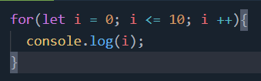

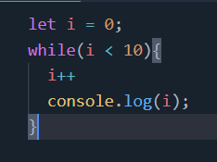

3.

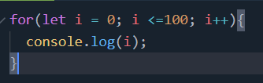

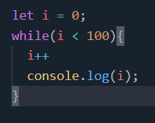

4.

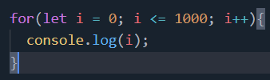

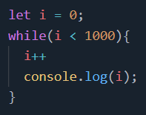

5.

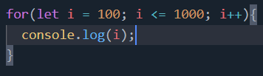

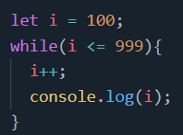

6.

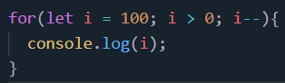

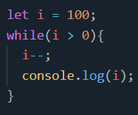

7.

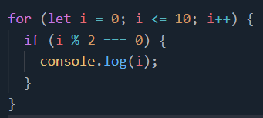

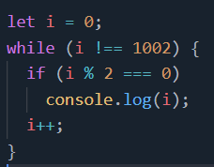

8.

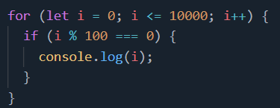

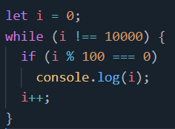

9. i = 0 is gelijk aan i >= 0 dus i++ en console.log(); hebben geen nut en doen niks

10. I = 50 is groter dan 10 waardoor de code niet activeert, de code loopt alleen als i kleiner is dan 10.

11. I = 0 dus i = i + 0 betekend 0 = 0 + 0

12. Er is geen console.log()

13.

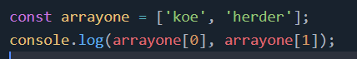

14.

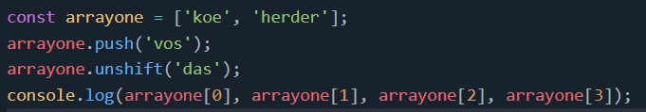

15.

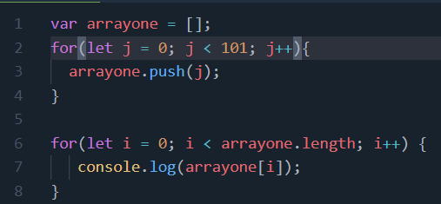

16.

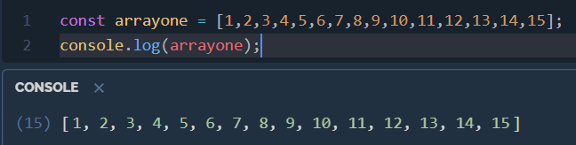

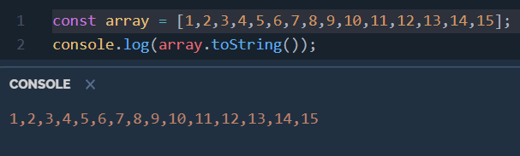

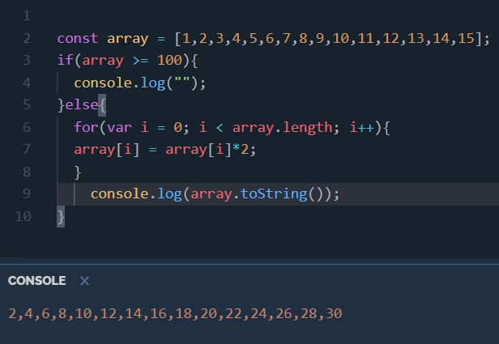

17.

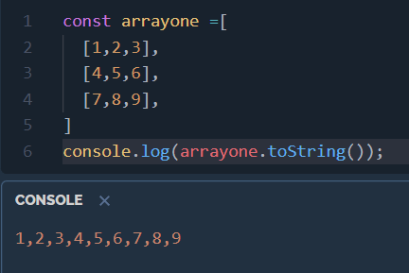

18.

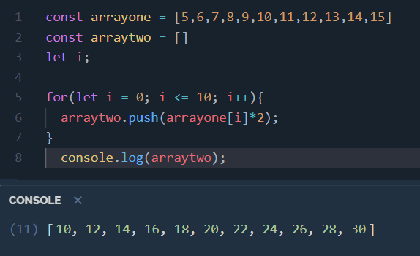

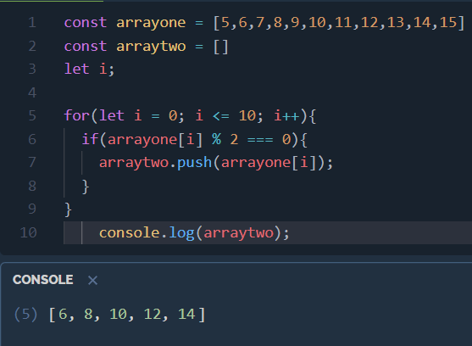

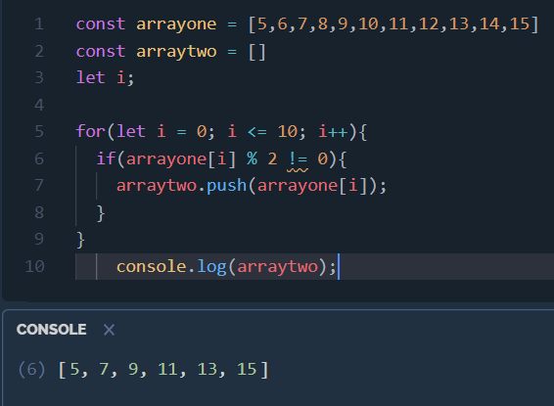

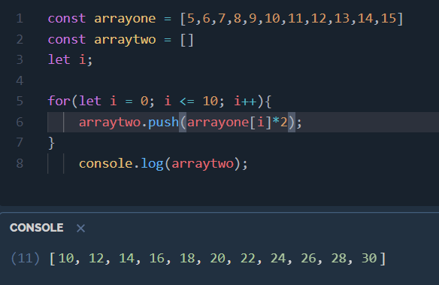

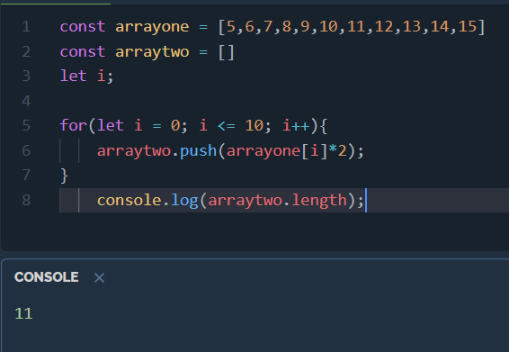

19.

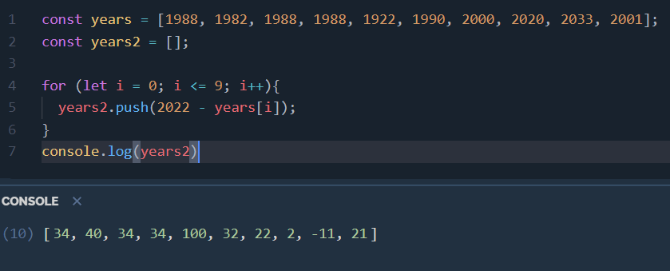

20.

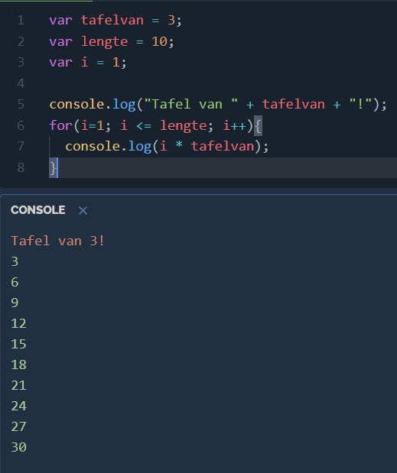

21.

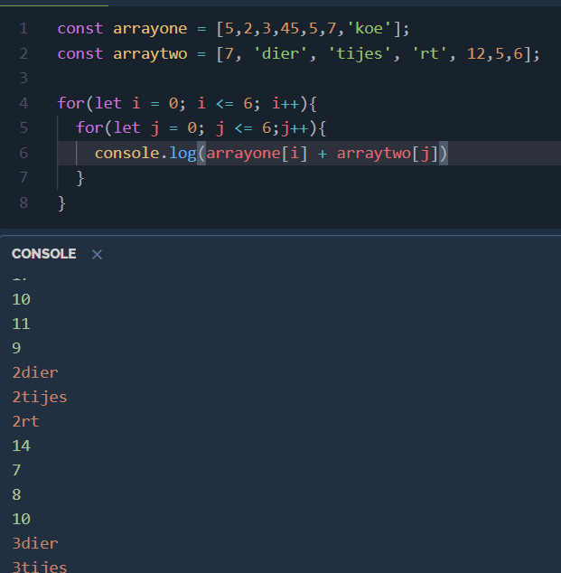

22. “error: Uncaught ReferenceError: global is not defined” dit komt omdat er in regel 3 ${part} inplaats van ${subpart} staat



